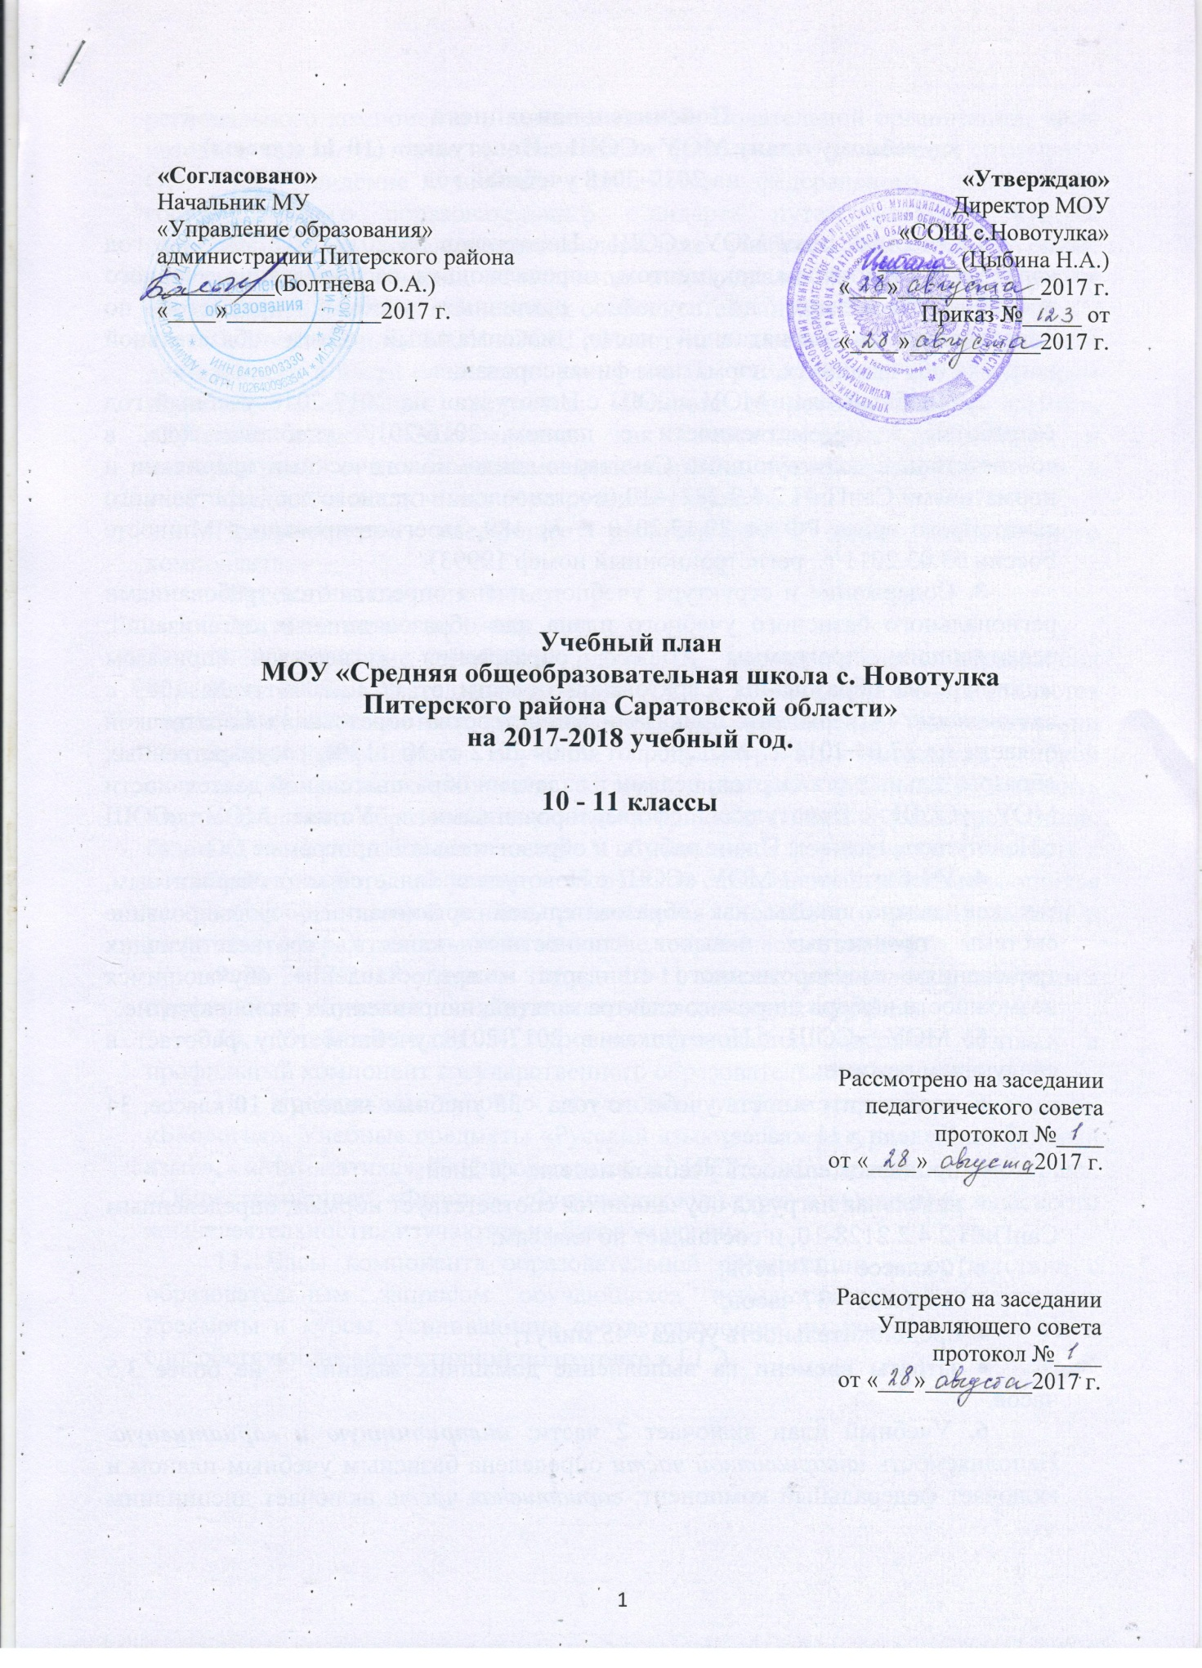

Пояснительная записка
к учебному плану МОУ «СОШ с.Новотулка» (10-11 классы)
на 2017-2018 учебный год

1. Учебный план МОУ «СОШ с.Новотулка» на 2017-2018 учебный год является нормативным документом, определяющим распределение учебного времени, отводимого на изучение различных учебных предметов по инвариантной и вариативной части, максимальный объем обязательной нагрузки обучающихся, нормативы финансирования.
2. Учебный план МОУ «СОШ с.Новотулка» на 2017-2018 учебный год разработан в преемственности с планом 2016-2017 учебного года, в соответствии с действующими Санитарно-эпидемиологическими правилами и нормативами СанПиН 2.4.2.2821–10 (постановление главного государственного санитарного врача РФ от 29.12.2010 г. № 189, зарегистрировано в Минюсте России 03.03.2011 г., регистрационный номер 19993).
3. Содержание и структура учебного плана определяются требованиями регионального базисного учебного плана для образовательных организаций, реализующих программы общего образования (утвержден приказом министерства образования Саратовской области от 06.12.2004 г. № 1089 с изменениями (утверждены приказами министерства образования Саратовской области от 27.04.2011 г. № 1206., от 06.04.2012 г. № 1139), государственных образовательных стандартов, целями и задачами образовательной деятельности МОУ «СОШ с.Новотулка», сформулированными в Уставе МОУ «СОШ с.Новотулка», годовом Плане работы и образовательной программе ОО.
4. Учебный план МОУ «СОШ с.Новотулка» является многовариантным, так как задача школы как образовательной организации - формирование системы предметных навыков, личностных качеств, соответствующих требованиям государственного стандарта и предоставление обучающимся возможности выбора широкого спектра занятий, направленных на их развитие.
5. МОУ «СОШ с.Новотулка» в 2017-2018 учебном году работает в следующем режиме:
- продолжительность учебного года - 35 учебных недель в 10 классе; 34 учебных недели в 11 классе;
- продолжительность учебной недели - 6 дней;
- недельная нагрузка обучающихся соответствует нормам, определенным СанПиН 2.4.2.2128-10, и составляет по классам:
в 10 классе - 37 часов;
в 11 классе – 37 часов;
- продолжительность урока - 45 минут;
- затраты времени на выполнение домашних заданий – не более 3,5 часов.
6. Учебный план включает 2 части: инвариантную и вариативную. Наполняемость инвариантной части определена базисным учебным планом и включает федеральный компонент; вариативная часть включает дисциплины регионального компонента и компонента образовательной организации, часы которого используются на введение новых предметов, отражающих специфику ОО, на усиление учебных предметов федерального компонента государственного образовательного стандарта путем введения курсов, расширяющих и дополняющих содержание учебного предмета, а также элективные курсы с целью обеспечения индивидуального характера развития обучающихся, учета их личностных особенностей, интересов и склонностей.
7. Учебный план МОУ «СОШ с.Новотулка» имеет особенности в учебной деятельности в части реализации регионального компонента, представленным изучением следующих предметов: «Основы здорового образа жизни», «Русский язык», «Математика» как самостоятельные дисциплины и интегрировано с целью минимизации перечня обязательных предметов в учебном плане и исключения перегрузки обучающихся.
Предусмотрено следующее распределение часов регионального компонента:
«Русский язык» - по 1 часу;
«Математика» - по 1 часу.
8. Содержание учебного плана III уровня общего образования определяется образовательными целями ОО: в 10-11 классах осуществляется подготовка обучающихся к продолжению образования. На основании Концепции профильного обучения предусмотрена возможность гибкой системы профильного обучения, которая позволяет школьнику составить индивидуальную образовательную траекторию на основе курсов трех типов: базовых, профильных и элективных. У обучающихся формируется готовность к осознанному выбору профессии, к творческой самореализации в изменяющихся условиях общественной жизни, развиваются способности решать задачи в различных сферах деятельности на основе теоретических знаний.
9. В 2017-2018 учебном году в 10-11 классах реализуются программы профильного обучения по плану химико-биологического профиля.
10. Учебный план III уровня образования содержит базовый и профильный компонент государственного образовательного стандарта.
На профильном уровне изучаются учебные предметы «Химия», «Биология». Учебные предметы «Русский язык», «Литература», «Иностранный язык», «Математика», «Информатика и ИКТ», «География», «История», «Обществознание», «Физика», «Физическая культура» и «Основы безопасности жизнедеятельности» изучаются на базовом уровне.
11. Часы компонента образовательной организации в соответствии с образовательным запросом обучающихся использованы на элективные предметы и курсы, усиливающие соответствующие им учебные предметы и способствующие эффективной подготовке к ЕГЭ.

Элективные учебные предметы и курсы

Наименование предмета | Название курса | Автор программы
10 класс
Элективные предметы
Русский язык | Основы редактирования | Суходольская С.Л., МОУ «СОШ № 15», г.Энгельс
Математика | Решение нестандартных задач | Цаплина Т.А., МОУ «СОШ № 6» г.Балашов
Элективные курсы
Обществознание | Актуальные вопросы обществознания: подготовка к ЕГЭ | Каменчук И.Л, ГОУ ДПО «СарИПКиПРО»
 | Основы правовой культуры | Певцова Е.А.
Физика | Методы решения физических задач | Орлов В.А., Сауров Ю.А.
11 класс
Элективные предметы
Русский язык | Основы редактирования | Суходольская С.Л., МОУ «СОШ № 15», г.Энгельс
Математика | Решение нестандартных задач | Цаплина Т.А., МОУ «СОШ № 6» г.Балашов
Обществознание | Актуальные вопросы обществознания: подготовка к ЕГЭ | Каменчук И.Л, ГОУ ДПО «СарИПКиПРО»
 | Экономика предприятия | Черемисов Г.А., Диянова Г.Н. МОУ «СОШ № 59» г.Саратов
Физика | Подготовка к ЕГЭ | Терновая Л.Н.
Биология | Подготовка к ЕГЭ | Любименко А.Н., МАОУ «СОШ № 36 с углубленным изучением отдельных предметов» г.Сыктывкар

12. Основной формой организации образовательного процесса в старшей школе является традиционная классно-урочная система.
13. С целью установления фактического уровня теоретических знаний обучающихся по предметам обязательного компонента учебного плана, их практических умений и навыков, соотнесения этого уровня с требованиями Федерального государственного образовательного стандарта; контроля за выполнением учебных программ и рабочих программ педагогов; обеспечения социальной защиты обучающихся, соблюдения их прав и свобод в части регламентации учебной загруженности в соответствии с санитарными правилами и нормами, уважения их личности и человеческого достоинства проводится промежуточная аттестация обучающихся.
14. Промежуточной аттестации подлежат все обучающиеся.
15. Промежуточная аттестация обучающихся включает в себя поурочное, потемное, почетвертное, полугодовое оценивание результатов учебной деятельности обучающихся (текущая аттестация), а также оценивание результатов тестирования, экзаменов, собеседований и контрольных работ за учебный год (годовая аттестация).
16. Форму текущей аттестации (диктант, изложение, сочинение, контрольная работа, тестирование и др.) определяет учитель с учётом контингента обучающихся, содержания учебного материала, используемых им образовательных технологий и других обстоятельств.
17. Годовая промежуточная аттестация обучающихся представляет собой форму оценки степени и уровня освоения обучающимися образовательных программ учебных предметов, курсов за учебный год.
18. Учебный год в 10 классе заканчивается переводными экзаменами. Учитывая, что переводные экзамены проводятся в последние 6 дней учебного года, учебные занятия к этому сроку заканчиваются. В 11 классе проводятся выпускные экзамены.
19. Переводные экзамены обучающиеся 10 класса сдают по трем предметам учебного плана, а именно: по литературе (сочинение) и двум профильным предметам.
20. Промежуточная аттестация во всех классах оценивается по пятибалльной системе.
21. Формой промежуточной аттестации индивидуальных образовательных достижений обучающихся является модель «портфолио» индивидуальных образовательных достижений обучающихся.
22. Формами и методами текущего оценивания результатов личностного развития и образовательных достижений обучающихся являются:
- оценочные листы выполнения отдельных видов работ;
- тематические проверочные самостоятельные работы по предметам;
- стандартизированные входные и итоговые проверочные работы;
- подготовка и защита проекта, презентации;
- диктанты, изложения, сочинения, тестирования, контрольные работы, контрольное списывание и т.д.
23. Внеурочная деятельность в 2017-2018 учебном году реализуется по 5-ти направлениям:
- спортивно-оздоровительное;
- общекультурное;
- общеинтеллектуальное;
- духовно-нравственное:
- социальное.
Организация занятий по направлениям внеурочной деятельности является неотъемлимой частью образовательного процесса в образовательной организации.
Содержание занятий, предусмотренных в рамках внеурочной деятельности, формируется с учетом пожеланий обучающихся и их родителей (законных представителей) в формах, отличных от урочной системы обучения: кружки, секции, игры, соревнования, экскурсии, встречи, концерты, туристические походы, субботники, турниры, конкурсы, практики, проектная и исследовательская деятельность, конференции, индивидуально-групповые консультации, акции, предметные недели, выставки и т.д.
При организации внеурочной деятельности обучающихся ОО использует возможности организаций дополнительного образования, культуры и спорта.

Таким образом, учебный план МОУ «СОШ с.Новотулка»:
- дает возможность школе определиться в своей образовательной стратегии;
- осуществляет основные направления в образовательной подготовке обучающихся согласно федеральному компоненту государственного стандарта общего образования;
- позволяет выполнять рекомендации по профилизации образования;
- создает условия для выбора обучающимися определенных предметов и видов внеурочной деятельности с целью развития познавательных интересов и личностного самоопределения.

Учебный план МОУ «СОШ с.Новотулка»

СРЕДНЕЕ ОБЩЕЕ ОБРАЗОВАНИЕ

X-XI классы (химико-биологический профиль)
Учебные предметы | Количество часов в неделю |  | Всего/  за год
 | X | XI
I.Федеральный компонент
Базовые учебные предметы
Русский язык | 1 | 1 | 2/70
Литература | 3 | 3 | 6/210
Иностранный язык | 3 | 3 | 6/210
Математика | 4 | 4 | 8/280
Информатика и ИКТ | 1 | 1 | 2/70
История | 2 | 2 | 4/140
Обществознание (включая экономику и право) | 2 | 2 | 4/140
География | 1 | 1 | 2/70
Физика | 2 | 2 | 4/140
Физическая культура | 3 | 3 | 6/210
ОБЖ | 1 | 1 | 2/70
Всего: | 23 | 23 | 46/1610
Профильные учебные предметы
Химия | 3 | 3 | 6/210
Биология | 3 | 3 | 6/210
Всего: | 6 | 6 | 12/420
Итого: | 29 | 29 | 58/2030
II.Региональный компонент – 2ч.
Русский язык | 1 | 1 | 2/70
Математика | 1 | 1 | 2/70
Всего: | 2 | 2 | 4/140
III. Компонент ОО - 6ч.
Элективные предметы:  Русский язык. Основы редактирования.  Математика. Решение нестандартных задач.  Элективные курсы:  Обществознание. Актуальные вопросы обществознания: подготовка к ЕГЭ  Обществознание. Основы правовой культуры  Обществознание. Экономика предприятия  Физика. Методы решения физических задач  Физика. Подготовка к ЕГЭ  Биология. Подготовка к ЕГЭ | 1  1  1  1  2 | 1  1  1  1  1  1 | 2/70  2/70  2/70  1/35  1/35  2/70  1/35  1/35
Всего: | 6/210 | 6/210 | 12/420
Общая недельная нагрузка | 37/1295 | 37/1225 | 74/2590
Предельно допустимая нагрузка | 37/1295 | 37/1295 | 74/2590

Внеурочная деятельность
Направления деятельности | Формы реализации | Количество часов в неделю
 |  | X | XI
Социально-педагогическое | Кружки, секции, соревнования, конкурсы, консультации  и т. д. | - | 1,5
Спортивно-оздоровительное |  | 2 | 2
Художественно-эстетическое |  | 3 | 3
Эколого - биологическое |  | 0,5 | -
Проектная и исследовательская деятельность |  | 1 | 1
Социально значимая волонтёрская деятельность |  | 1 | 1
Итого: |  | 7,5 | 8,5

План внеурочной деятельности
Направления деятельности | X | XI
Социально-педагогическое | - | 1,5
Спортивно-оздоровительное | Секция «Волейбол» - 2ч.
Художественно-эстетическое | ЭТК «Эдельвейс» - 2 ч.
 | Кружок «Калейдоскоп» - 1 ч.
Эколого - биологическое | Биологический клуб «Биофакт» - 0,5ч.
Проектная и исследовательская деятельность | НОУ – 1ч.
Социально значимая волонтёрская деятельность | Волонтерский отряд «Доброе сердце» - 1 ч.
Итого: | 7,5 | 8,5

